Veteraaniviesti
1/2024
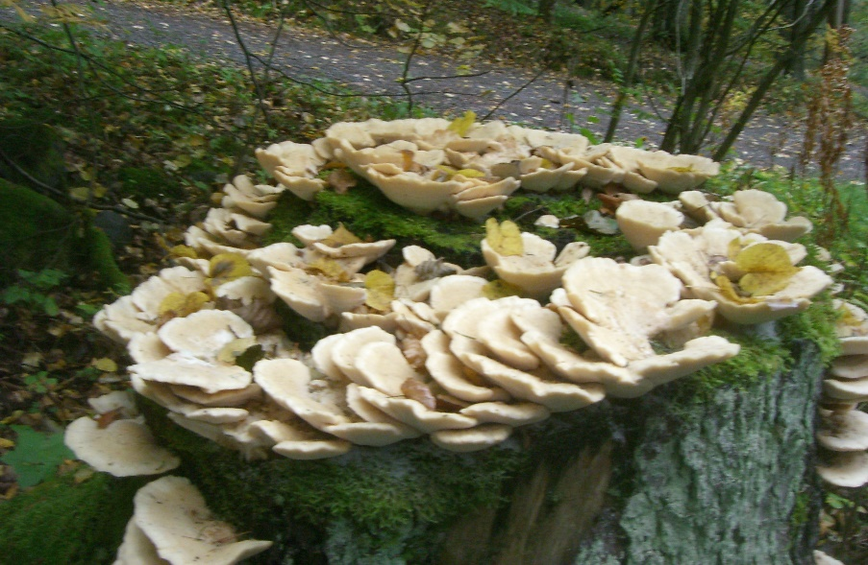

Luonnon taidetta syysretkellä 2018
Tammen tilalla

Porin Pyrinnön
VETERAANIVIESTI 1/2024

Hyvää alkanutta vuotta 2024 teille kaikille !

Alkanut vuosi on jaostomme merkkivuosi, kesällä tulee nimittäin täyteen 40 toimintavuotta. Olemme vuosien aikana järjestäneet monenlaisia tapahtumia sekä jaostolaisille että koko seuran väelle.
Samoin jatkamme tänäkin vuonna. Toukokuussa järjestämme entiseen tapaan koko seuralle ns.” Hiirenkorvatapahtuman” Kirjurinluodossa. Tapahtumassa opetetaan Bocciaa, tehdään mahdollisesti pajupillejä ja lapsille on tietysti muutakin ohjelmaa myös tunnistustehtäviä ja sitten on vielä jokin yllätys.
Eikä tapahtumassa tietenkään tarvitse olla kuivin suin, sillä tarjolla on nokipannukahvia ja lapsille mehua. paistamme myös lettuja ja tietenkin makkaraa.
Syys-lokakuun vaihteessa järjestämme jo perinteiseksi tulleen syysretken Tammen tilalla Kullaalla, samassa yhteydessä on seuran rannaltaonginnan mestaruuskisat kaiken ikäisille.
Tervetuloa mukaan, terveisin Irma Rosengrén jaoston puheenjohtaja
Kuntolaatikot
Seuralla on edelleen kuntolaatikot Katinkurussa, uimahallilla ja Kirjurinluodossa (Hevosluodontien Liljanluodon sillan lähellä). Merkitse nimesi kuntolaatikossa olevaan vihkoon. Vuoden aikana kertyneiden suoritusten perusteella arvomme myös pieniä palkintoja.
Boccia
Bocciaa pelataan maanantaisin klo 15.00-16.30 Nuorisotalolla. Tule tutustumaan kaikille sopivaan mukavaan harrastukseen. Peliin pääsee hyvin mukaan koska vaan ja ilman ennakko-osaamista.
Kuntosali
Hiihtojaoston isännöimä kuntosalivuoro kaikille pyrintöläisille on urheilutalolla maanantaisin klo 18.30-19.30.
Lajijaostojen harrasteliikuntatapahtumista löydät tietoa seuran kotisivuilta www.porinpyrinto.fi ao. jaoston kohdalta.
Seuran talvi-, kevät- ja syystapahtumat
Hiihtojaoston järjestämä Koko Pori hiihtää-tapahtuma on sunnuntaina 11.2. klo 11-14 Maauimalan alueella. Kevättapahtumasta Kirjurinluodossa ja syystapahtumasta mm. onkikilpailuineen Tammen leirikeskuksessa ilmoitetaan erikseen kotisivuilla ja Satakunnan Viikossa.
Porin Pyrinnön seniorien tapaaminen
Tapaamme jälleen elokuussa Luodon siirtolapuutarhayhdistyksen majalla. Tarkemmat tiedot ajankohdasta ym. ilmoitetaan myöhemmin.
TUL:n tapahtumia veteraaneille
TUL ja TUL:n Satakunnan piiri järjestävät vuosittain useita tapahtumia, joissa voimme tavata liittotovereita. Toivomme aktiivista osanottoa näihin yhteisiin tapahtumiin. Näitä ovat esimerkiksi:
- Veteraanien risteily Gotlannin Visbyhyn 14.-16.6. Tarkemmat tiedot www.tul.fi.
- Satakunnan piirin veteraanien kesäpäivä 14.8. Paikkana on alustavasti Hakuninmäki Harjavallassa.
Piirin tapahtumista saat lisätietoa: www.tul.fi ja sieltä Satakunnan piiri.
Talkoot
Talkoot ovat tärkeä tulonlähde seuralle. Toivomme seuran veteraaneilta mukanaoloa edelleenkin, näin autamme seuran toimintaa. Yhteyshenkilönä jaostossamme on Juhani Rosengrén puh 040 501 0159.
Tiedotus
Seuran ja sen jaostojen toiminnasta tiedotetaan ensisijaisesti seuran kotisivuilla www.porinpyrinto.fi. Ajankohtaisista tapahtumista tiedotetaan Satakunnan Viikon järjestöpalstalla.

Jäsenmaksu
Seuran jäsenmaksu on 25 euroa/vuosi. Kunnia- ja vapaajäsenillä ei ole jäsenmaksua, mutta voit mahdollisuuksiesi mukaan maksaa seuran toiminnan tukemiseksi sopivaksi katsomasi tukimaksun.
Tilinumero on FI16 1269 3006 1001 41.

Ilmoittaudu kunto-ja veteraanijaoston jäseneksi
Porin Pyrinnön kunto- ja veteraanijaostolla ei ole erillistä jäsenmaksua. Tule mukaan jäseneksi jaostoon ja mukaan toimintaan. Jaoston yhteystiedot alla.
Ota yhteyttä!
Ota yhteyttä kunto- ja veteraanijaoston jäseniin. Kaikki ajatukset, kiitokset, moitteet, aloitteet ja kehitysideat ovat tervetulleita ja edistävät toimintaamme.
Irma Rosengrén puheenjohtaja 040 5079035 irppufisu(at)gmail.com
Pirjo Lammi varapuheenjohtaja 050 0877363 pirjo.lammi@hotmail.com
Hannu Mäkinen sihteeri 040 5834342 makinen.hannut(at)gmail.com
Timo Tanner taloudenhoitaja ttanner@dnainternet.net
Jaoston johtokunnan jäsenet:
Britta Elo, Kalevi Haanpää, Erkki Kallio, Kaija Laitinen, Pauli Pihlajamäki, Pirjo Pihlajamäki, Juhani Rosengrén

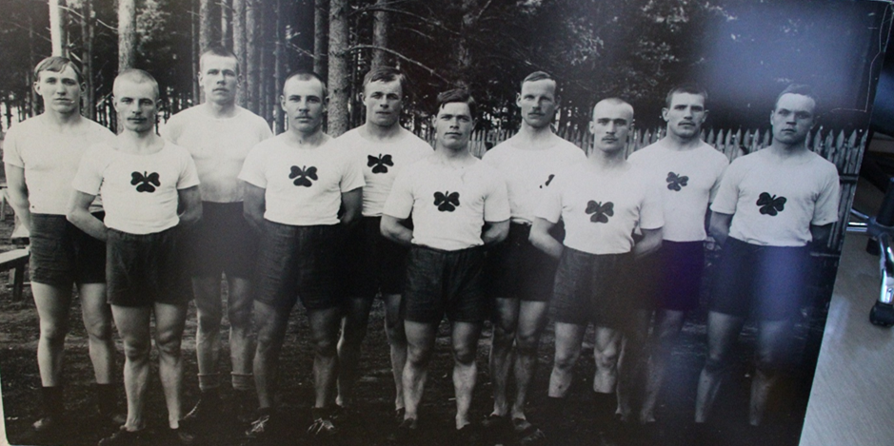

Seuran 10x100m ennätysjoukkue vuodelta 1915
vas. Spinkkilä, Vuorio, Korhonen, N. Ketola, Nordström, Nyström, Palin, Hellström, Ullengrén ja Ekholm

